**Práctica 9:** Tratar de acceder desde fuera de la clase Persona a los atributos privados.

Ej.

**{**

**Persona ciudadano;**

**ciudadano = new Persona("Manuel","Estévez",20);**

**System.out.println( ciudadano.nombre );**

**}**

¿qué ocurre? Tomar captura de pantalla del mensaje del IDE. Modificar el acceso de los

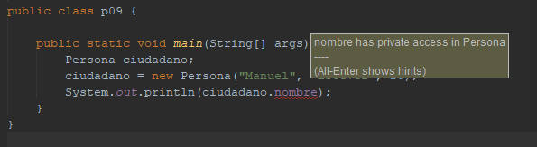atributos a public y tratar de acceder ¿ qué ocurre ahora ?

Si intentamos acceder y los Atributos son cerrados nos muestra el siguiente error, ya que private solo te permite utilizar los atributos desde la misma clase.

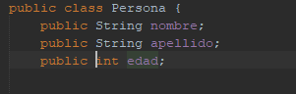

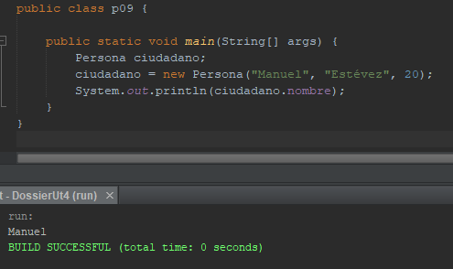Una vez cambiado los atributos de la clase Persona a public, se permitirá el acceso tanto del mismo paquete, como universal.